ไม่ต้องกลัวอีกว่าจะโดนแอบถ่ายในห้องน้ำ
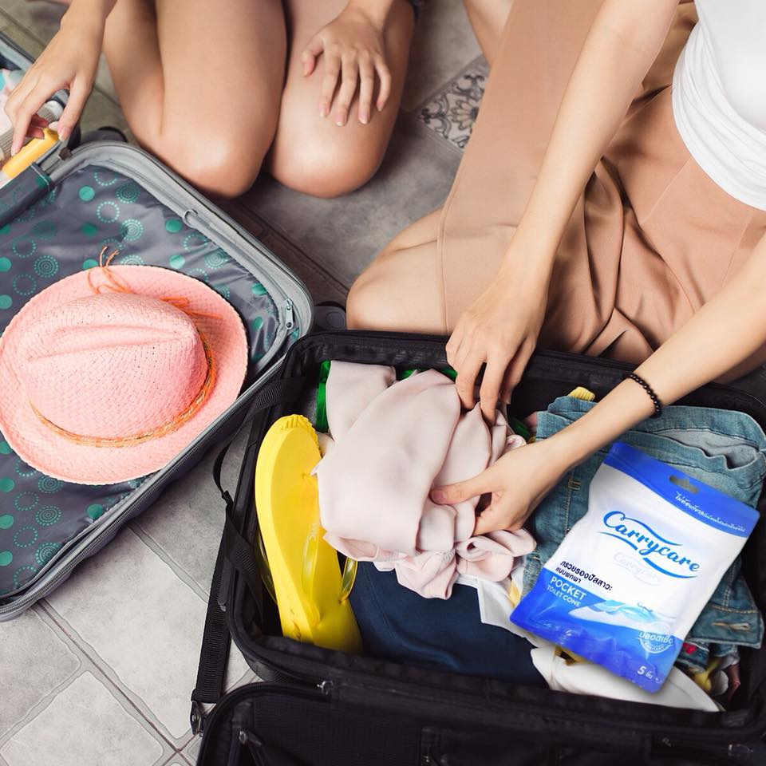
🌈 เที่ยวรอบนี้ 🎄 ไม่ต้องกังวลเรื่องความสกปรกห้องน้ำแล้ว ‍♀ แค่มี Carrycare โถชักโครกเละมากขนาดไหนก็เข้าได้
👀 แถมไม่ต้องกลัวอีกว่าจะโดนแอบถ่ายในห้องน้ำ 😱เพราะ การยืนปัสสาวะหันหน้าเข้าโถ ทำให้หมดโอกาสโดนแอบถ่าย 😌
“ใช้ Carrycare เถอะ ‼ห้องน้ำสกปรกแค่ไหนก็รอด แถมหมดโอกาสโดนแอบถ่ายอีก “
#Carrycare #carrycarethailand #แครี่แคร์

